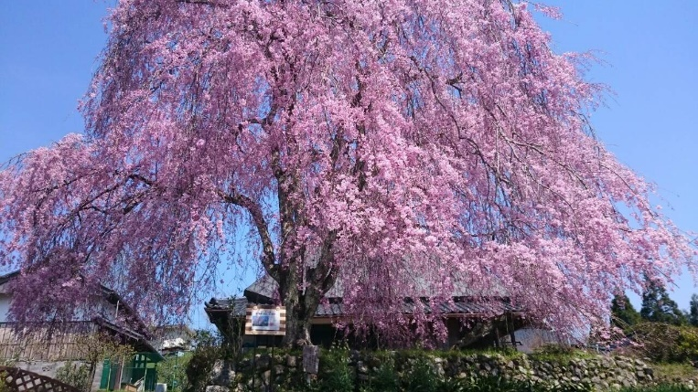

✲ 右京のさくら名所めぐり
京北・西の鯖街道の桜をめでる

NPO法人太秦歴史探訪舎「旬の特別企画」
時 期 平成29年４月８（土）・９日（日）・１２日（水）・１５日（土）
時 間 集合 ０９：５０
出発 １０：００
終 了 １５：００ごろ
参加費 ６，０００円（昼食、保険含む）
定 員 ９ 人 （締め切り 各実施日３日前）
最少催行人数 ６ 人
集合場所 「地下鉄東西線太秦天神川駅入り口広場」（時計の下）
（荒天時中止の場合は当日８時までに連絡いたします）

- お申込み TABICA https://tabica.jp/

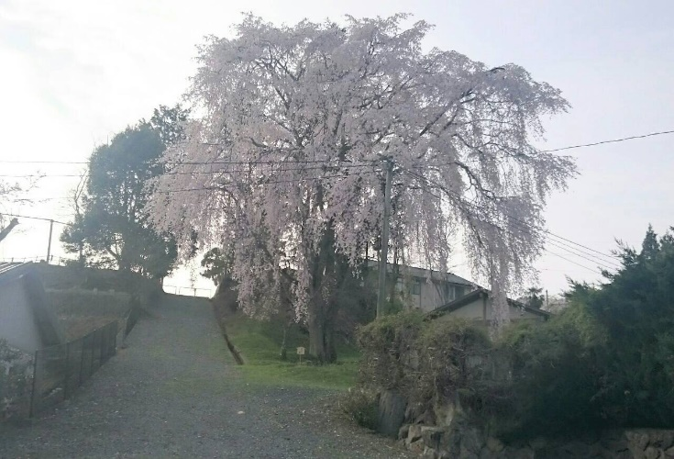
（コース） 太秦天神川駅―京北町―レストラン京北―（佐野藤右衛門さくら）・（出逢いさくら）を徒歩で観賞―レストラン京北で昼食―帰路「福徳寺」「常照皇寺」他を観賞しながら「地下鉄東西線太秦天神川駅」へ・解散
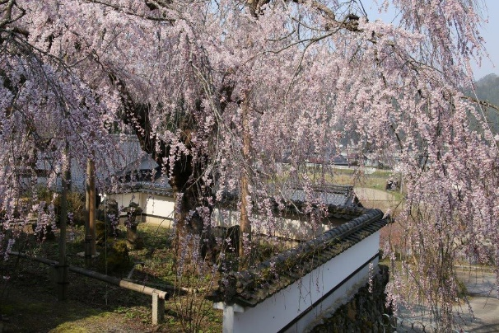
「福徳寺の桜」 「八幡宮 出逢い桜」
お問い合せ 米 澤 ０９０－１４４８－２２４４

